


Décomposition d'un nombre en facteurs premiers
à l'aide de Scratch3

Dans cette activité, vous allez apprendre à vous servir du logiciel Scratch afin d'obtenir la décomposition d'un nombre en facteurs premiers.
Pour ce faire, vous devrez programmer en suivant les étapes dans l'ordre :
- étape 1 : ouvrir le fichier scratch decomp-fact-prem-eleve.sb2
Dans ce fichier est déjà stockée la liste des nombres premiers compris entre 1 et 101
- étape 2 :le joueur doit choisir un nombre entier compris entre 2 et 199
- étape 3 : pour un nombre premier donné, déterminer quel est son exposant dans la décomposition en facteurs premiers du nombre choisi
- étape 4 : déterminer la décomposition en facteurs premiers du nombre choisi
- étape 5 : faire apparaître la décomposition en facteurs premiers du nombre choisi

I Première étape : Ouvrir le fichier scratch decomp-fact-prem-eleve.sb3

II Deuxième étape : choix du nombre

- Faire un programme qui demande au joueur de choisir un nombre entier compris entre 2 et 199 :

Aides : vous pourrez utiliser...
- dans le menu Apparence,

2) Test pour vérifier que le nombre choisi est bien un nombre entier :

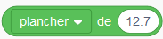
Dans le menu Opérateurs, vous trouverez
En utilisant le menu déroulant, vous trouverez la fonction plancher

En cliquant dessus, une valeur s'affiche : laquelle ?......................
En modifiant la valeur dans le cadre blanc de cette fonction, teste la fonction plancher pour plusieurs nombres différents.

Décris ce que fait la fonction plancher :...............................................................................
…..........................................................................................................................................
…..........................................................................................................................................…..........................................................................................................................................…..........................................................................................................................................
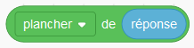
Lorsqu'un nombre est entier, quelle égalité peut-on écrire ? …...........


Aides : vous pourrez utiliser...
- dans le menu Opérateurs,
- Dans le menu Capteurs,

- Test pour vérifier que le nombre choisi est bien compris entre 2 et 199
Aides : vous pourrez utiliser...

- dans le menu Opérateurs,
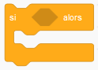
- dans le menu Capteurs,

- dans le menu Contrôle,

Page 1
- Refaire ces tests tant que ces conditions ne sont pas remplies...
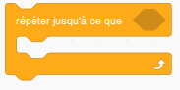
Aides : vous pourrez utiliser...

- dans le menu Contrôle,

- dans le menu Opérateurs,

- Une fois que toutes ces conditions sont remplies, vous pouvez stocker en mémoire la réponse dans une variable que vous aurez créée (appelée « nombre de départ »).
Aides : vous pourrez utiliser...
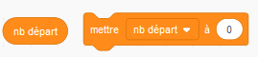
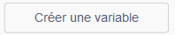
- Dans le menu Variables,

- Vérification : tester votre programme !
Le lutin doit vous poser toujours la même question tant que vous prenez des nombres décimaux, ou supérieur à 199, ou inférieurs à 2 ; il s'arrête si vous lui donnez un nombre entier compris entre 2 et 199.

Appelez le professeur sans aide avec aide□□□□

III Troisième étape : créer un bloc qui détermine un exposant
Dans cette partie, vous allez devoir créer un bloc dont le but sera :
pour un nombre premier donné
–déterminer quel est l'exposant de ce facteur premier dans la décomposition du nombre choisi
–stocker la valeur de cet exposant dans une nouvelle liste que vous allez créer

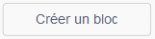
- Créer un bloc intitulé exposant
Aides : vous pourrez utiliser dans le menu Mes blocs

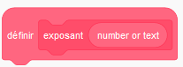
Le nouveau bloc apparaît alors
Vous allez le définir très bientôt...
exposant

2) Test pour vérifier qu'un nombre premier est bien diviseur du nombre choisi :


Dans le menu Opérateurs, vous trouverez

Compléter la fonction modulo pour obtenir

En cliquant dessus, une valeur s'affiche : laquelle ?......................
En modifiant la valeur dans le cadre blanc de cette fonction, teste la fonction modulo pour plusieurs nombres différents.

Décris ce que fait la fonction modulo :...............................................................................
…..........................................................................................................................................
…..........................................................................................................................................….............................................................................

Lorsqu'un nombre est un diviseur d'un autre, quelle est la valeur qui s'affiche pour la fonction modulo ? ............................................................................
Page 2

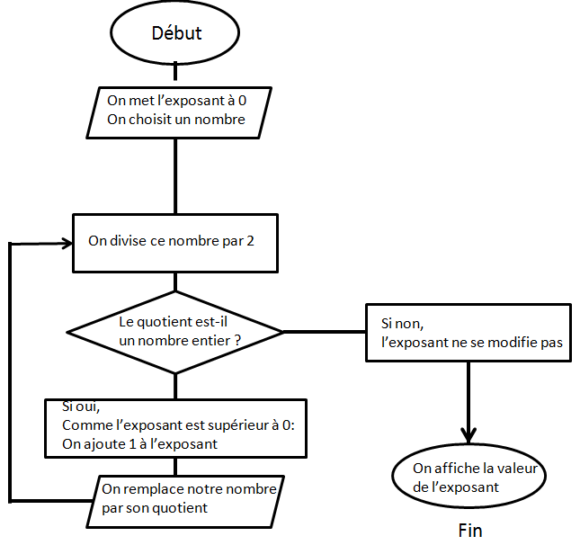
3) Déterminer l'exposant d'un nombre premier dans la décomposition du nombre choisi.
Il va falloir créer trois variables :
- une variable appelée « exposant » : elle va stocker la valeur de l'exposant du facteur premier choisi
- une variable appelée « nombre intermédiaire » : elle servira dans le cas où le facteur premier aurait un exposant supérieur ou égal à 2 dans la décomposition
- une variable intitulée « index nombre premier » : elle servira à indiquer à quel rang l'on se trouve dans la liste des nombres premiers

Penser à initialiser les variables « exposant » et « nombre intermédiaire » dans le bloc

Aides : vous pourrez utiliser...
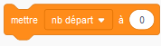
- Dans le menu Variables,

Remarque : la variable « index premiers » sera initialisée en dehors du bloc...

Remarque coup de pouce :

Quelle valeur d'exposant donne cet algorithme, si on choisit comme nombre de départ 10 ?.....
Quelle valeur d'exposant donne cet algorithme, si on choisit comme nombre de départ 8 ?.....
Quelle valeur d'exposant donne cet algorithme, si on choisit comme nombre de départ 56 ?.....

En vous aidant de cet algorithme, proposer un test qui permette de connaître l'exposant d'un facteur premier dans la décomposition du nombre de départ choisi.

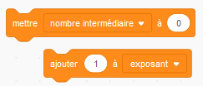
Aides : vous pourrez utiliser...

- Dans le menu Variables,

- dans le menu Opérateurs,
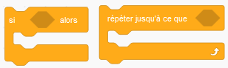
- dans le menu Contrôle,

Page 3

Pour compléter le bloc, il faut après la fin de la boucle :
-stocker la valeur de cet exposant dans une nouvelle liste ( « exposants-facteurs » ) que vous allez créer
-incrémenter la variable « index premier » afin de pouvoir passer au nombre premier suivant.
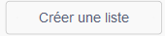
Aides : vous pourrez utiliser...
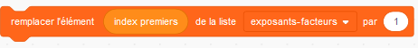
- Dans le menu Variables,

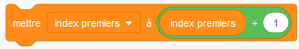

Appelez le professeur sans aide avec aide□□□□

IV Quatrième étape : déterminer la décomposition en facteurs premiers

- Dans le programme principal :
- initialiser la variable « index premier » à 1
- utiliser le bloc « exposant » afin de déterminer la valeur des exposants des facteurs premiers (qui sont stockés dans la liste « nombres premiers) dans la décomposition du nombre choisi.
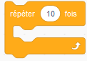
Aides : vous pourrez utiliser...

- dans le menu Contrôle,
- Dans le menu Variables,


- Dans le menu Mes blocs,

Vous venez ainsi de remplir la liste exposants facteurs pour tous les nombres premiers inférieurs à 101.
Afin de pouvoir se repérer dans cette liste, vous allez créer la variable « index exposant » :
quand index exposant = 3, on est en 3ème position dans cette liste : on peut lire la valeur de l'exposant du 3ème nombre premier (c'est à dire le facteur 5) dans la décomposition du nombre de départ.
Initialiser la variable « index exposant» à 1.

Appelez le professeur sans aide avec aide□□□□

V Cinquième étape : faire apparaître la décomposition en facteurs premiers du nombre choisi

1) Vous allez créer une nouvelle liste appelée « décomposition » : chaque élément de la liste doit faire apparaître, dans le cas où l'exposant n'est pas égal à zéro, le facteur premier avec son exposant.
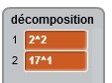
Vous devez obtenir quelque chose de la forme :

Page 4
Aides : vous pourrez utiliser...
- dans le menu Contrôle,
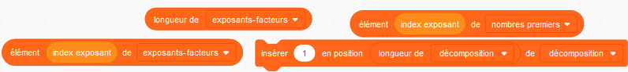
- Dans le menu Variables,




- dans le menu Opérateurs,

Quelle est la longueur de la liste « décomposition » si le nombre de départ est premier ?.......

2) Après une courte pause, faire afficher un message qui :
-si le nombre est premier, annonce effectivement que c'est un nombre premier
-sinon, annonce la décomposition en facteurs premiers et la fait apparaître ;

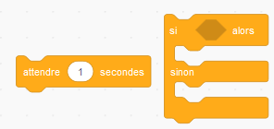
Aides : vous pourrez utiliser...

- dans le menu Contrôle,



- dans le menu Opérateurs,
- Dans le menu Variables,
- dans le menu Apparence
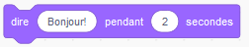

Appelez le professeur sans aide avec aide□□□□

- Afin de pouvoir démarrer proprement le programme, il faut que dès le début:
- la liste décomposition soit cachée
- la liste décomposition soit vide

Conseil : créer une nouvelle variable appelée « index nettoyage », elle vous permettra de savoir quel élément de liste vous supprimez.
Aides : vous pourrez utiliser...
- dans le menu Contrôle,
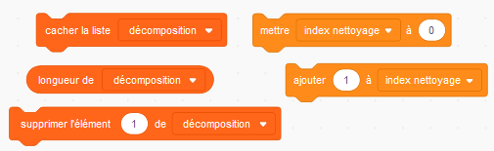
- Dans le menu Données,

Appelez le professeur sans aide avec aide□□□□
Page 5

